Федеральное государственное автономное образовательное учреждение высшего образования

«МОСКОВСКИЙ ПОЛИТЕХНИЧЕСКИЙ УНИВЕРСИТЕТ»

Факультет информационных технологий  
Кафедра «Информатика и информационные технологии»

Направление подготовки/ специальность: 09.03.02 - Информационные системы и технологии

ОТЧЕТ

по проектной практике

Студент: Богомолова Дарья Васильевна. Группа: 241-336

Место прохождения практики: Московский Политех, кафедра «Информатика и информационные технологии»

Отчет принят с оценкой _______________ Дата ________________________

Руководитель практики: Рябчикова Анна Валерьевна

Москва 2025

ОГЛАВЛЕНИЕ

ВВЕДЕНИЕ 3

1. ОБЩАЯ ИНФОРМАЦИЯ О ПРОЕКТЕ 4

2. ОБЩАЯ ХАРАКТЕРИСТИКА ДЕЯТЕЛЬНОСТИ ОРГАНИЗАЦИИ 6

3. ОПИСАНИЕ ЗАДАНИЯ ПО ПРОЕКТНОЙ ПРАКТИКЕ 8

4. ОПИСАНИЕ ДОСТИГНУТЫХ РЕЗУЛЬТАТОВ ПО ПРАКТИКЕ 10

ЗАКЛЮЧЕНИЕ 18

СПИСОК ЛИТЕРАТУРЫ 19

# ВВЕДЕНИЕ

Цифровизация стала неотъемлемой частью современного мира, и образовательные учреждения вынуждены адаптироваться к новым реалиям, чтобы соответствовать требованиям студентов, преподавателей и общества в целом. Цифровые технологии кардинально меняют подход к образовательному процессу, делая его более гибким и доступным. Теперь современные студенты ожидают от университетов возможности обучаться онлайн, получать доступ к учебным материалам в любое время и с любого устройства.

«Цифровой университет» — модель по созданию единой среды цифровых сервисов, адаптивных к процессам и целям университета и подходящей для тиражирования.

Понятие Цифрового университета базируется на принципе цифровой трансформации ключевых процессов вуза с учетом новых экономических тенденций. Для оптимизации и автоматизации бизнес-процессов вуза создаются различные сервисы. Вузы также подключают к внедрению ИТ-сервисов для цифрового университета студентов, так как они горят новыми идеями, а для студентов это отличная практика.

Поэтому разработка проекта «ИТ-сервисы для Цифрового университета» является актуальным на сегодняшний день. Целью проекта является увеличение продуктивности студентов и сотрудников, обеспечив более удобное и эффективное взаимодействие с сервисами Московского политеха за счёт их разработки, внедрения и модернизации.

# 1. ОБЩАЯ ИНФОРМАЦИЯ О ПРОЕКТЕ

Наименование проекта - «ИТ-сервисы для Цифрового университета».

Описание проекта

На данный момент пользование сайтом нашего университета с мобильного устройства создает ряд неудобств. Нужно каждый раз писать адрес в поисковик, заново входить в личный кабинет, а также заходить по абсолютно другой ссылке чтобы, например, получить информацию о структуре университета. На самом же сайте среди мелкого текста искать нужный раздел, среди огромного количества ссылок, разной степени полезности.

Можно сделать вывод, что использование мобильного приложения, посвященного Московскому политехническому университету, не только упростит восприятие информации на мобильном устройстве, но и позволит пользователю оперативно взаимодействовать с множеством интерактивных элементов сайта.

Нашим проектом является процесс продвижения и представления деятельности ВУЗа в мобильной среде, процесс разработки и внедрения удобного мобильного приложения, предназначенного для студентов, преподавателей и сотрудников университета. Это комплексная работа, направленная на удовлетворение потребностей студентов и преподавателей в доступе к информации и удобстве пользования технологий в образовательном процессе.

В этом семестре перед нами поставлена цель разработки MVP приложения для iOS, а также доработка и публикация приложения для ОС android. Для выполнения данных целей в работе определены следующие задачи:

- разработать дизайн для новых модулей;

- определить части проекта, нуждающиеся в доработке до релиза android-версии;

- исправить все найденные недоработки;

- изменить интерфейс приложений до полного соответствия с разработанным дизайном;

- провести тестирование приложений, исправить баги;

- представить проект на защите.

Мобильное приложение личного кабинета на базе IOS

Суть проекта: Создание приложение личного кабинета Московского Политехнического Университета для пользователей IOS(Iphone) на базе языка программирования SwiftUI.

Цель: Создать первые функции и обновить дизайн приложения

Задачи:

- изучить разработки, сделанные предыдущей командой;

- найти и изучить учебные материалы для расширения возможностей команды;

-обновить дизайн экранов и выдержать корпоративную стилистику;

-изучить данные поступающие через API от личного кабинета студента;

-сверстать экраны, подготовленные дизайнерами;

-написать скрипты для использования и отправки данных API;

-подготовить черновой вариант функций приложения;

-спланировать дальнейшую работу в проекте и составить документацию по текущему проекту.

Этапы реализации:

1. Анализ и изучение материалов.

2. Планирование и распределение обязанностей.

3. Подготовка среды для разработки.

4. Выполнение поставленных задач.

5. Оценка работы и планирование следующего этапа разработки.

# 2. ОБЩАЯ ХАРАКТЕРИСТИКА ДЕЯТЕЛЬНОСТИ ОРГАНИЗАЦИИ

Заказчиком проекта является Московский политехнический университет. Его организационная структура представлена на рисунке 1.

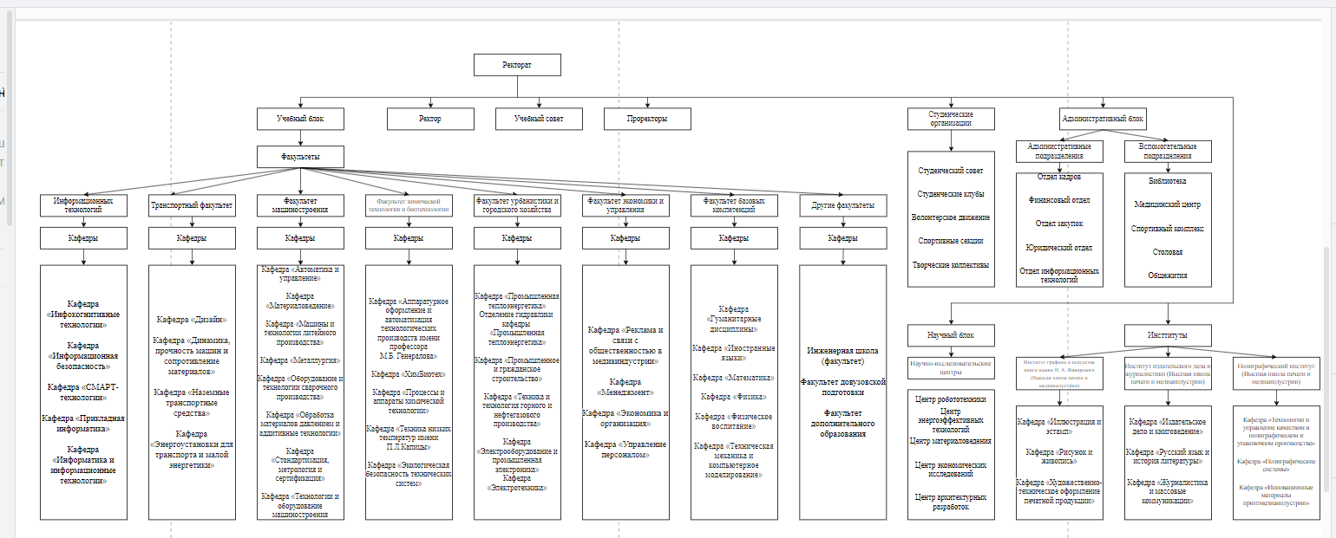

Рисунок 1 – Структура МосПолитеха

Московский политехнический университет (Московский Политех)— один из ведущих вузов России, основанный в 1865 году. Это крупный многопрофильный вуз, который осуществляет подготовку востребованных на рынке труда специалистов в различных сферах: от IT до дизайна, от инженерии до менеджмента, от экономики до журналистики и издательского дела.

Вуз предоставляет практическое образование с возможностью решения реальных задач, участием в реализации интересных проектов, профессиональных конкурсах, соревнованиях и зарубежных стажировках, а также широкие возможности трудоустройства в перспективные компании еще в процессе обучения. Одна из самых важных сторон обучения в университете – проектная деятельность. Цель проектного обучения – всесторонне подготовить студентов к реалиям современной индустрии. Каждый год в университете реализуется более 100 проектов. Студенты проектируют автомобили и мотоциклы, собирают 3D-принтеры, реализуют проекты по вторичной переработке, занимаются 3D моделированием зданий и объектов энергетики. Значительная часть проектов реализуется совместно с индустриальными партнерами, и это отличный шанс положительно зарекомендовать себя еще во время обучения. Студенты, благодаря полученным в университете знаниям, конструируют электромотоциклы, которые участвуют в международных соревнованиях Smart Moto Challenge, создают гоночные автомобили класса Formula Student, участвуют в профессиональных гонках на выносливость Russian Endurance Challenge, занимаются подготовкой гражданского автомобиля Kia Pro Ceed к участию в Российской серии кольцевых гонок в классе Туринг-лайт. Политех старается создать условия для развития и самосовершенствования личности студента, приобретению коммуникативных, организаторских, творческих навыков, которые пригодятся после окончания университета.

Насыщенная на мероприятия внеучебная деятельность делает студенческую жизнь яркой и запоминающейся. Волонтерский центр, профсоюзная организация, педагогический отряд, творческая мастерская, танцевальные коллективы, вокальная студия и другие студенческие объединения готовы принять всех неравнодушных и инициативных студентов. Особое внимание в университете уделяется развитию студенческого спорта. На сегодняшний день кафедрой «Физическое воспитание» и Студенческим спортивным клубом обеспечивается учебно-тренировочный процесс сборных команд по 33 видам спорта от баскетбола до пауэрлифтинга и мини-футбола, а число культивируемых видов спорта регулярно увеличивается. Сборные, показывающие наилучшие результаты, направляются на международные соревнования, где успешно подтверждают свой высокий уровень. Все успехи студентов поощряются. Активисты в различных сферах – от учебы «на отлично» до успехов во внеучебной деятельности – получают повышенную академическую стипендию до 21 тыс. рублей. На базе вуза также работают образовательный, культурный и спортивно-технический центр «Полет», яхт-клуб и центр подготовки водителей (автошкола).

# 3. ОПИСАНИЕ ЗАДАНИЯ ПО ПРОЕКТНОЙ ПРАКТИКЕ

В рамках проектной деятельности Московского Политеха я участвовала в разработке мобильного приложения личного кабинета для Android и IOS в составе команды из 12 человек.

Чтобы успешно выполнить задачи, которые были поставлены нашей команде, была создана общая беседа команды, в которой мы вели обсуждение каждой задачи. После этого было распределение ролей в команде. Они распределялись по навыкам программирования, имеющихся у участников.

Моей основной задачей являлась разработка свайп-пейджера для навигации между разделами приложения. Также я принимала участие в еженедельных обсуждениях прогресса и перераспределения задач.

Для эффективной работы мы использовали следующие инструменты:

* Git (GitLab) – контроль версий, код-ревью.
* Figma – согласование дизайна.
* Discord – для проведения бесед

В процессе работы у нас возникали многие технические сложности, иногда нам не хватало знаний и опыта в разработке, но мы смотрели обучающие курсы, читали обучающую литературу, чтобы успешно завершить разработку. Также мы долго не могли определиться с дизайном нашего приложения – разные взгляды приводили к спорам. Но мы проводили голосование и согласовывали финальный вариант с заказчиком.

Работа в данной команде помогла мне развить следующие профессиональные и коммуникативные навыки:

* + Работа с Android Studio, Kotlin
  + Опыт адаптивной верстки под разные разрешения экранов.
  + Коммуникация – научилась четко формулировать вопросы.
  + Ответственность – осознание, что задержка личной задачи влияет на весь проект.

Также я планировала личный график с учетом дедлайнов команды и проводила еженедельный анализ ошибок и оптимизация процессов.

Описание полученных результатов выполненных задач

1) Мобильное приложение личного кабинета на базе Android

Мы улучшили меры безопасности/сохранности пользовательских данных внутри приложения. Была найдена недоработка в процессе аутентификации пользователя на стороне сервера, в следствие чего был имплементирован новый способ хранения личной информации в приложении, дабы избежать утечки данных. Также был имплементирован свайп-пейджер на вкладках внутри приложения, который функционирует наряду с навигационной панелью, для увеличения комфорта пользования.

Были исправлены различные найденные внутри уже сделанных модулей визуальные баги, обнаруженные командой тестировщиков, разработан сплеш экран для приложения, улучшающий пользовательский опыт, имплементированы иконки для приложения, соответствующие современным гайдлайнам дизайна ОС android.

2) Мобильное приложение личного кабинета на базе IOS

На данный момент выполнена только часть задач, относящаяся к планированию и начальной стадии разработки. Команда разработчиков сейчас занимается изучением данных в API и верстает черновые экраны для будущих функций, команда дизайна же занята постепенной проработкой каждого из экранов.

Со стороны дизайна ведётся редизайн с прошлого семестра с учётом гайдлайна IOS со светлой и тёмной темами.

# 4. ОПИСАНИЕ ДОСТИГНУТЫХ РЕЗУЛЬТАТОВ ПО ПРОЕКТНОЙ ПРАКТИКЕ

Первая часть проектной практики – разработка сайта. Сайт должен содержать подробную информацию о работе, проделанной на проектной деятельности.

Разработанный мною сайт написан на языке HTML и содержит 5 страниц:

* Главная – на ней представлена аннотация проекта
* О проекте – на ней представлены цели, задачи, основные этапы работы и результат, полученный в результате выполнения проекта
* Участники – здесь представлены все участники с проектной деятельности
* Журнал – здесь были приведены некоторые этапы работы над мобильным приложением
* Ресурсы – здесь выложены ресурсы, ознакомление с которыми поможет лучше понять нашу проектную деятельность.

Вид сайта представлен на рисунках 2-6.

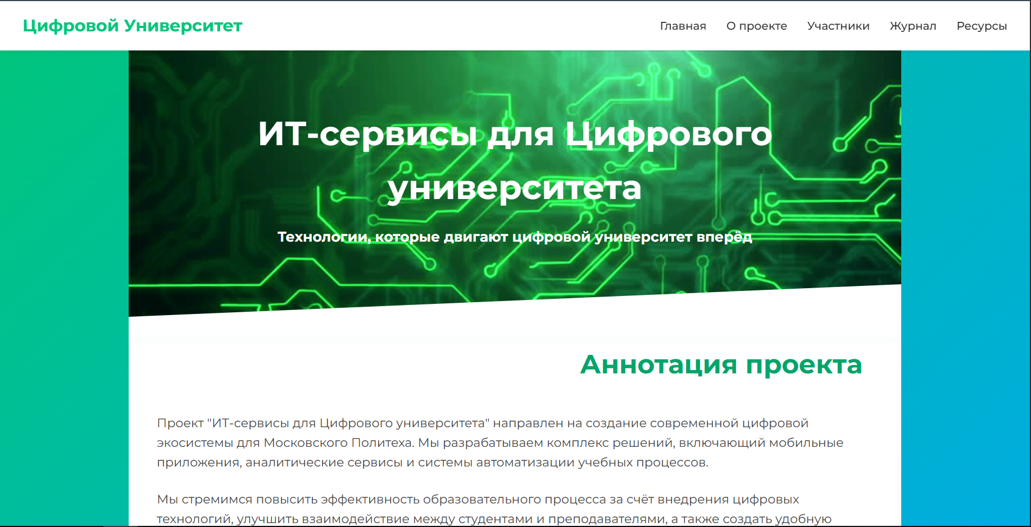

Рисунок 2 – Вид главной страницы

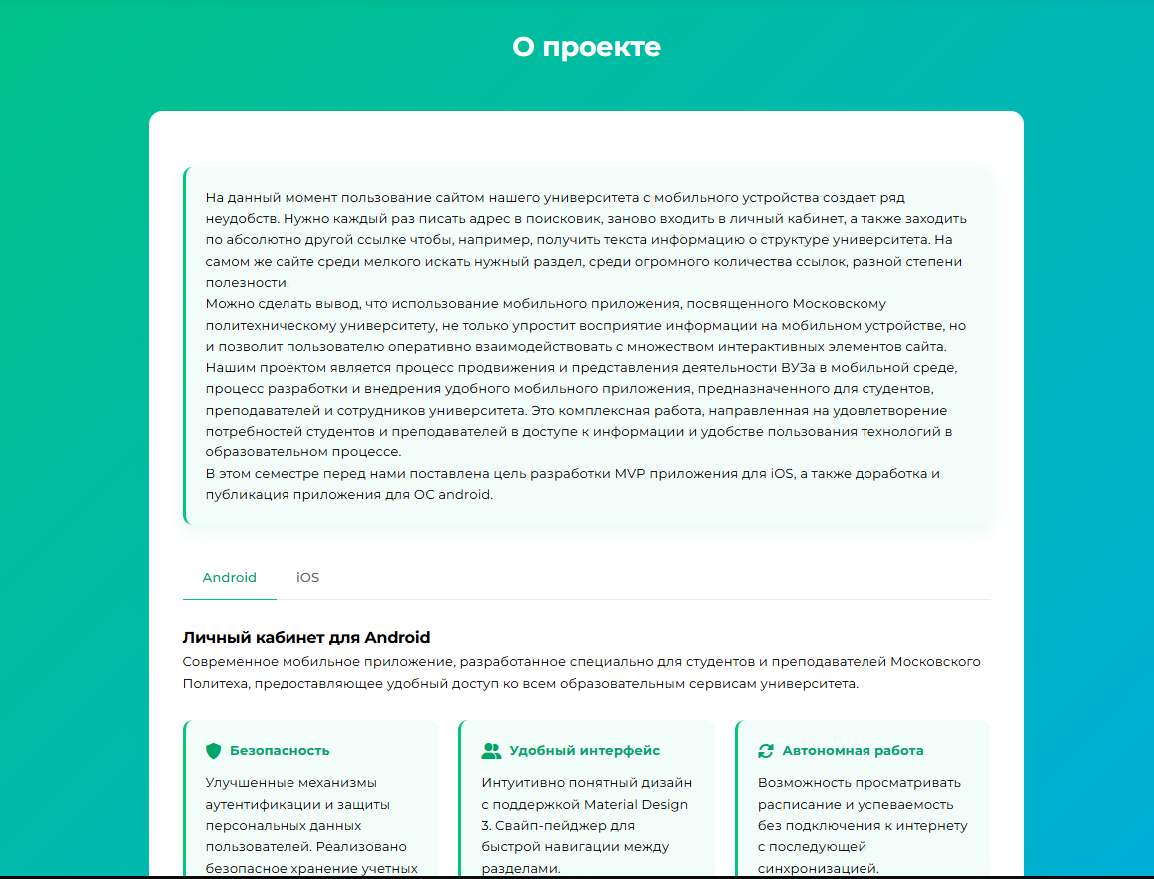

Рисунок 3 – Вид страницы «О проекте»

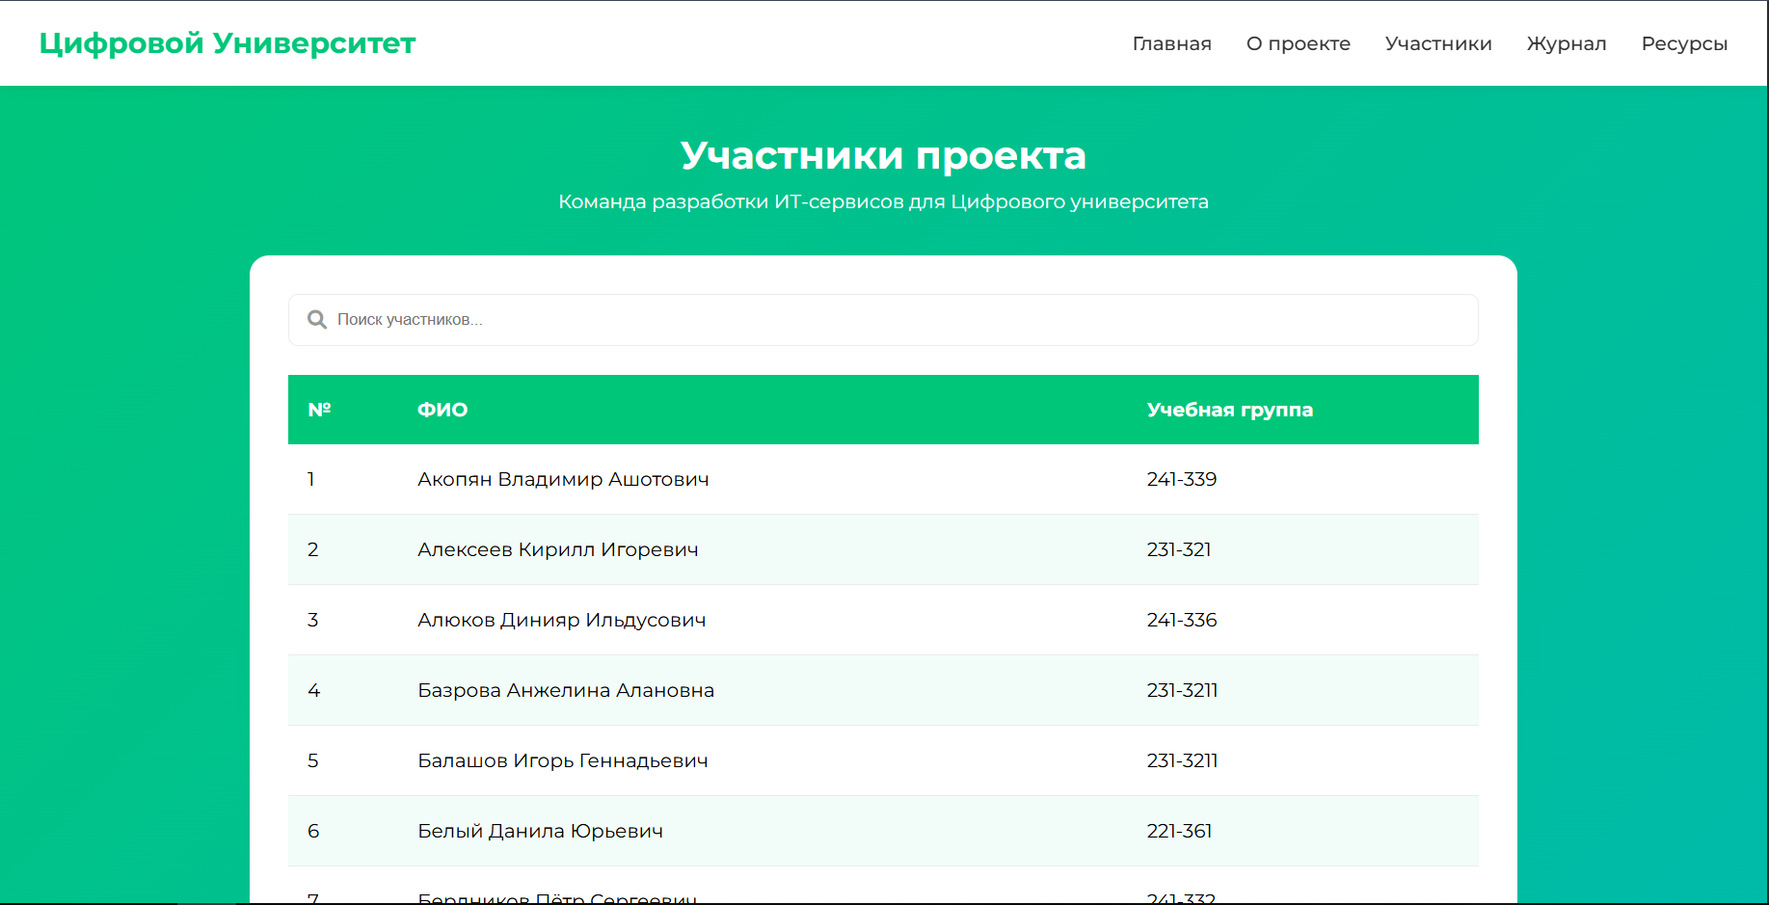

Рисунок 4 – Вид страницы «Участники»

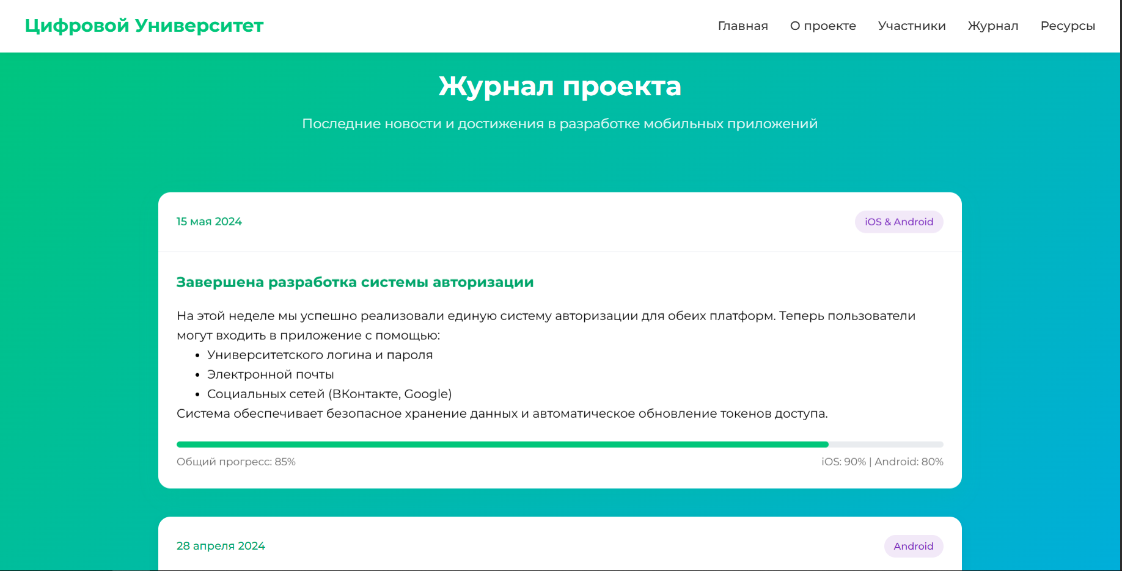

Рисунок 5 – Вид страницы «Журнал проекта»

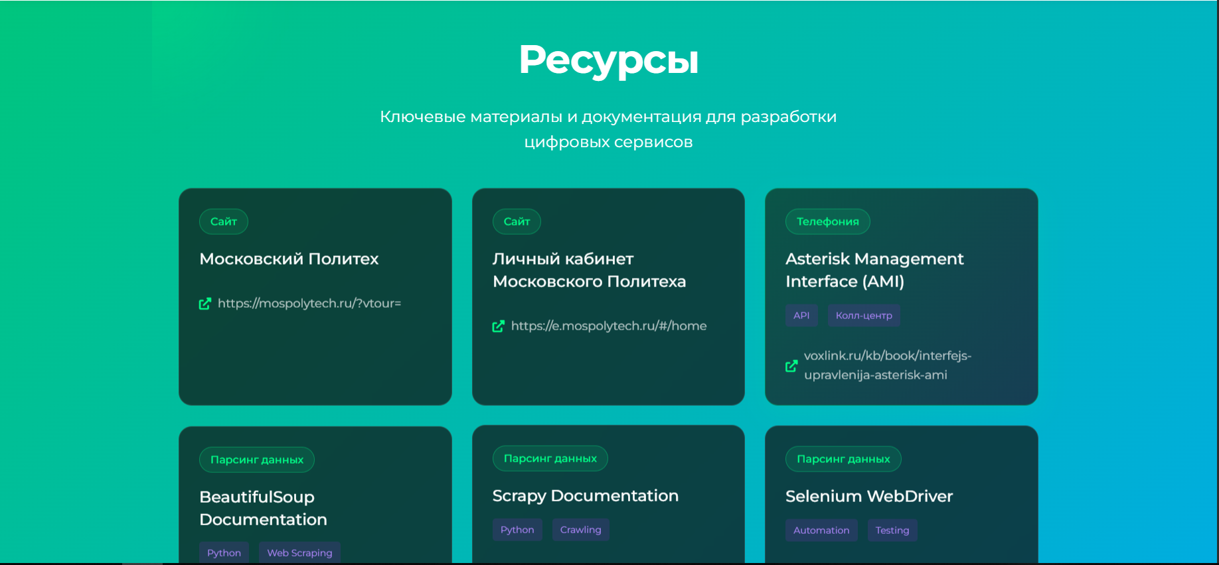

Рисунок 6 – Вид страницы «Ресурсы»

Трудности, с которыми я столкнулся при разработке сайта:

1. Разработка структуры и навигации - Изначально было сложно организовать логичную структуру сайта с 5 страницами, чтобы информация была легко доступна и не дублировалась. Но я провела анализ аналогичных проектных сайтов и создала схему взаимосвязей между страницами, после этого я реализовала единое меню навигации на всех страницах

2. Дизайн и визуальное оформление - Отсутствие профессиональных навыков в дизайне затрудняло создание привлекательного интерфейса. Пришлось читать статьи по дизайну, чтобы лучше спроектировать сайт.

3. Техническая реализация - Ограниченные знания в веб-разработке на момент начала проекта. Я изучила основы HTML и CSS и постепенно улучшал код по мере обучения.

Вторая часть проектной практики – разработка Telegram-бота на Python.

Тема для бота: "Погода и прогноз" — бот, который запрашивает у пользователя название города и возвращает текущую погоду и прогноз на ближайшие дни.

Начальная функция бота по имени была такая – вы могли отправить сообщение с названием города и бот выводил текущую погоду (Рисунок 7)

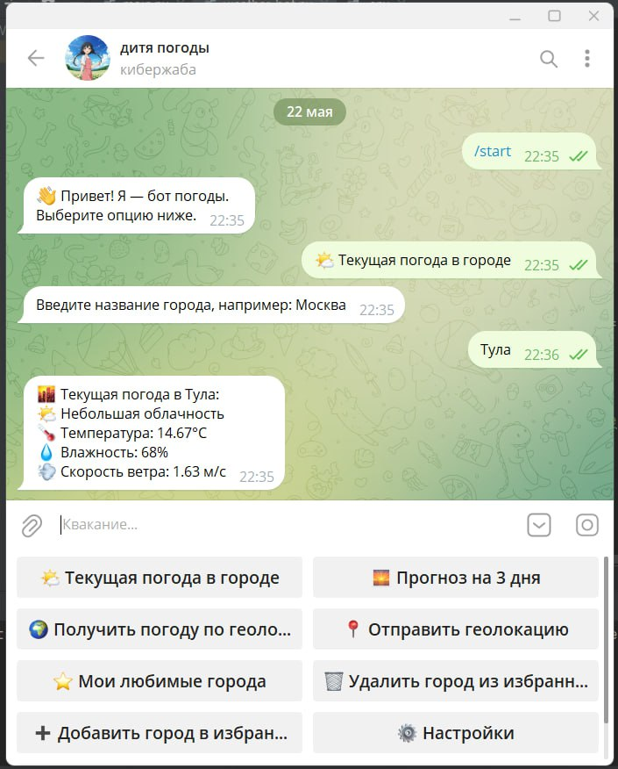

Рисунок 7 – Работа бота

Дальше я улучшила бота, добавив обработку ошибок, если введён неправильный город. После этого я:

* Добавила возможность получать погоду по геолокации. Этот процесс представлен на рисунках 8-10.

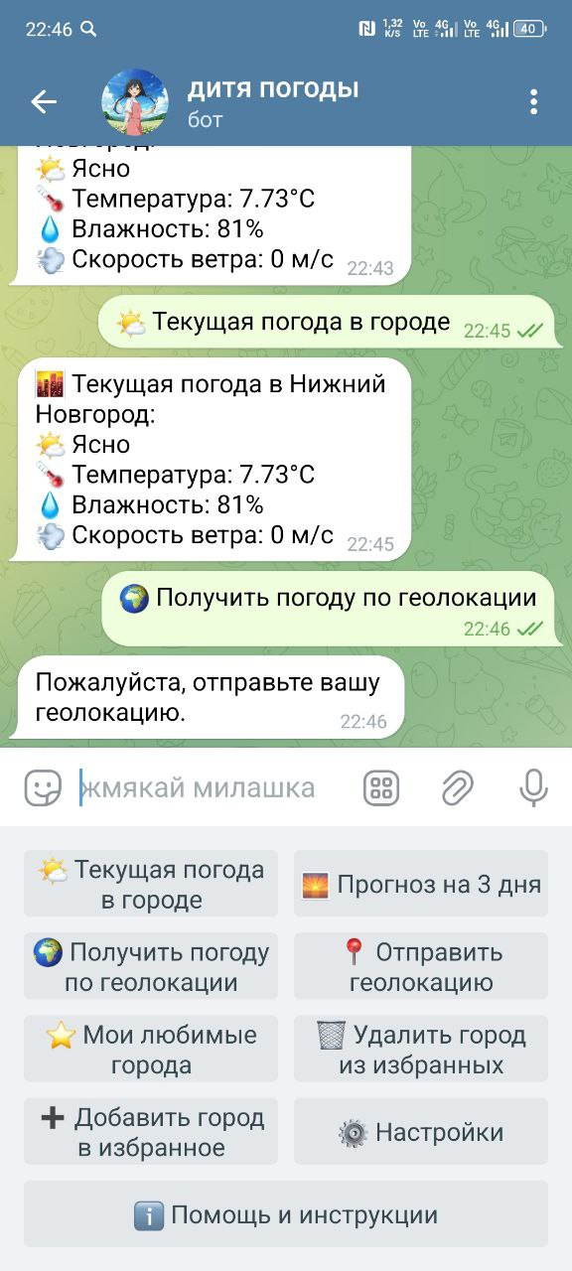

Рисунок 8 – Запрос на получение геолокации

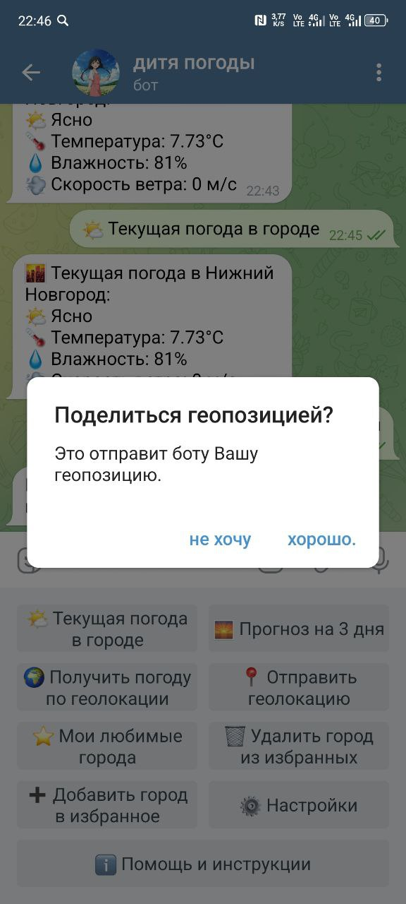

Рисунок 9 – Разрешение на доступ к геолокации

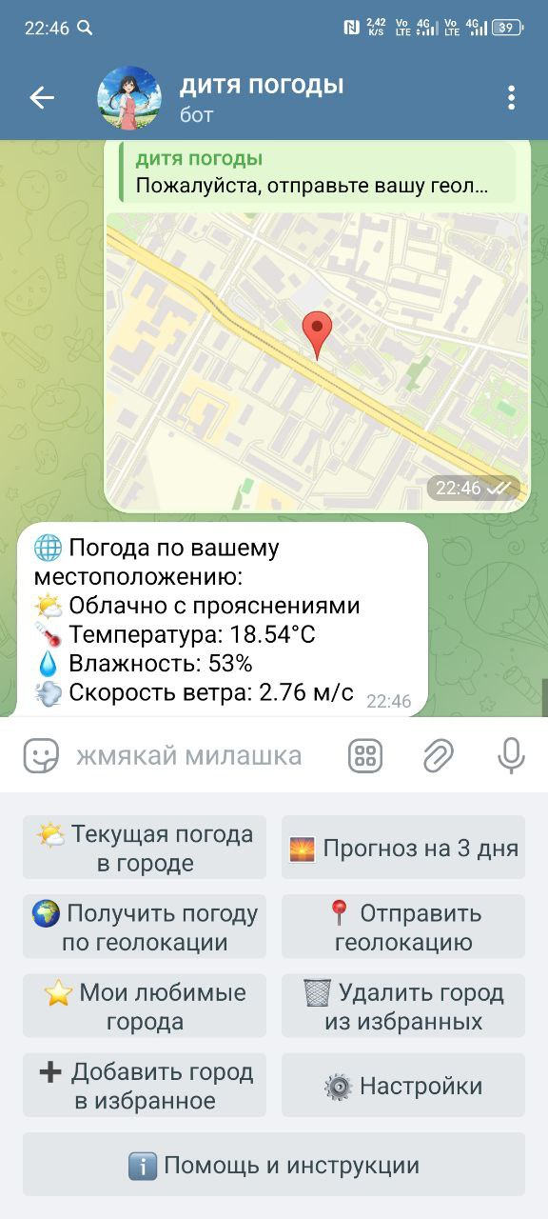

Рисунок 10 – Получение погоды по геолокации

* Добавила прогноз на несколько дней (например, 3-дневный прогноз).

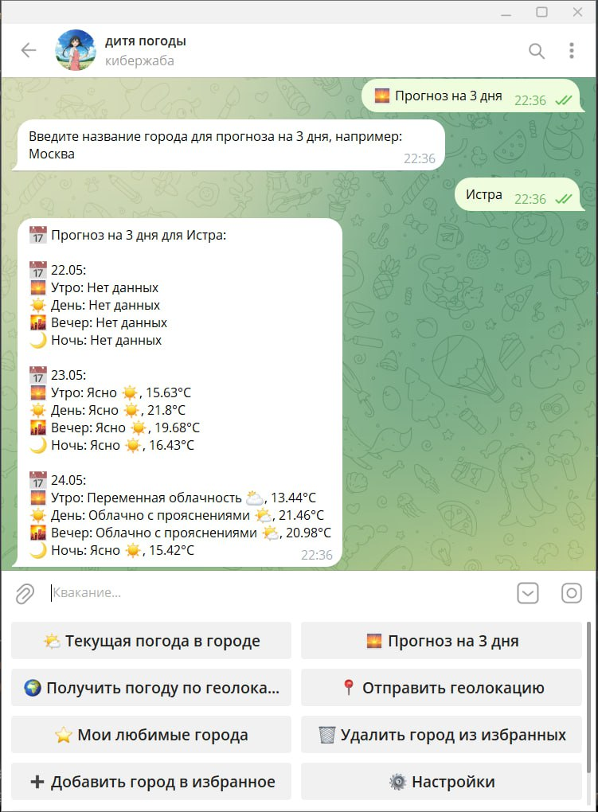

Рисунок 11 – Получение погоды на 3 дня

* Добавление города в избранное и удаление из него

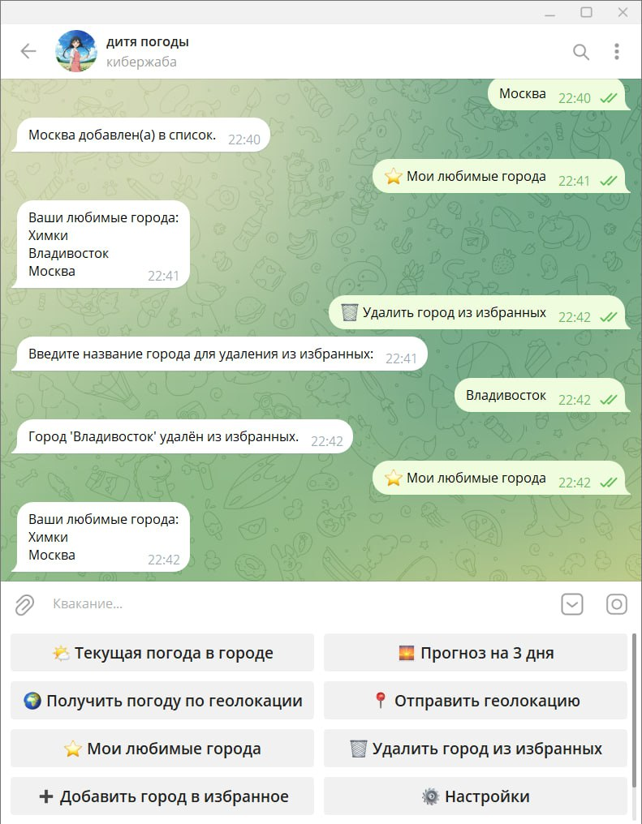

Рисунок 12 – Избранные города

Дополнительные функции бота

Вот несколько идей для расширения функциональности бота, которые сделают его ещё более полезным и интересным:

1. Погода сейчас + прогноз на неделю

* Расширить текущий прогноз на 7 дней и показывать его по запросу.
* Можно выводить краткий ежедневный прогноз или графики (если есть возможность).

2. Погода в определённых регионах или странах

* Например, "Погода в России", "Погода в Европе" — показывать погодные карты или средние показатели.

3. Интерактивные уведомления

* Настраивать ежедневные или утренние уведомления о погоде для пользователя.
* Можно реализовать с помощью inline-кнопок или команд.

4. Погода для путешественников

* Информация о погоде в популярных туристических местах.
* Подсказки по погоде для планирования поездки.

5. Погода по времени суток

* Уведомления или информация о погоде утром, днём, вечером.
* Например, "Какая погода ожидается сегодня вечером?"

8. Дополнительная метеоинформация

* Влажность, давление, UV-индекс, уровень осадков.
* Полезно для людей, занимающихся спортом, путешественников, фермеров.

9. Интеграция с погодными картами и радаром

* Показывать текущие погодные карты, радары осадков, облачности.
* Можно вставлять изображения или ссылки на карты.

10. Погода и советы

* Например, советы по одежде или подготовке к погодным условиям (например, "Сегодня идет дождь — возьмите зонт").

# ЗАКЛЮЧЕНИЕ

В ходе работы над проектом «ИТ-сервисы для Цифрового университета» были проведены исследования, разработаны и протестированы ключевые элементы системы, направленные на автоматизацию и оптимизацию образовательных процессов Московского политехнического университета. Разработанные решения мобильных приложений.

Ожидается, что внедрение разработанных решений повысит удобство и продуктивность работы студентов и сотрудников, улучшит доступ к информации и автоматизирует ключевые процессы.

Также была выполнена проектная практика, в ходе которой были выполнены следующие задания:

1) Настроен репозиторий на GitHub, освоены команды коммит и пуш. Написаны отчеты в Markdown.

Ссылка на репозиторий: <https://github.com/DashaBogomolova/practic_2025>

2) Создан веб-сайт на HTML про проектную деятельность.

Ссылка на GitHub, где размещен код сайта: <https://github.com/DashaBogomolova/practic_2025/tree/main/site>

3) Разработан Telegram-бот на Python.

Ссылка на GitHub, где размещен код бота: <https://github.com/DashaBogomolova/practic_2025/tree/main/src>

4) Оформлен итоговый отчет по проектной практике.

# СПИСОК ЛИТЕРАТУРЫ

1. Введение в CSS верстку. [сайт] — URL: <https://developer.mozilla.org/ru/docs/Learn_web_development/Core/CSS_layout/Introduction> Режим доступа: свободный — Текст: электронный.
2. DevTools для «чайников»: [сайт] — URL: <https://habr.com/ru/articles/548898/> Режим доступа: свободный — Текст: электронный.
3. Элементы HTML: [сайт] — URL: <https://developer.mozilla.org/ru/docs/Web/HTML/Element> Режим доступа: свободный — Текст: электронный
4. Основы HTML: [сайт] — URL: <https://developer.mozilla.org/ru/docs/Learn_web_development/Getting_started/Your_first_website/Creating_the_content> Режим доступа: свободный — Текст: электронный
5. Основы CSS: [сайт] — URL: <https://developer.mozilla.org/ru/docs/Web/CSS> Режим доступа: свободный — Текст: электронный
6. Официальная документация Git: [сайт] — URL: <https://git-scm.com/book/ru/v2> Режим доступа: свободный — Текст: электронный
7. Уроки по Markdown: [сайт] — URL: <https://ru.hexlet.io/lesson_filters/markdown> Режим доступа: свободный — Текст: электронный
8. Руководство по языку программирования Python [сайт] — URL: [Руководство по программированию на Python](https://metanit.com/python/tutorial/) Режим доступа: свободный — Текст: электронный